**ACTA DE COMITÉ N°012 – COMITÉ DE PAGOS DE LA E.S.E HOSPITAL SAN JUAN DE DIOS DE FLORIDABLANCA – DICIEMBRE 13 DE 2024.**

En Floridablanca a los trece (13) días del mes de Diciembre de 2024, se reunió el Comité de Pagos de las medidas y obligaciones del Programa de Saneamiento Fiscal y Financiero - PSFF de ESE Hospital San Juan de Dios de Floridablanca, en sesión Ordinaria a las 07:30 de la mañana, a través de la herramienta tecnológica Skype, y de manera presencial en la Sala de Juntas de la Unidad Materno Infantil – UMI, con los siguientes asistentes:

**Miembros**

**Dra. JOHANNA ALEJANDRA OTERO WANDURRAGA**

Presidente Delegada

**Dra. MADELEY MORELLA MEJIA PORTILLA**

Jefe de Control Interno E.S.E

**Dra. MONICA BARRIOS BASTIDAS**

Secretaria Comité // Gerente ESE

**Grupo de Acreedores:**

Grupo 1: Acreencias Laborales y Servicios Personales Indirectos

**UT.UCI ESE** **HSJD FLORIDABLANCA**

Asistentes: Dr. Mauricio Antonio Martínez Arguello- Representante Legal.

Dra. Leonor Parra - Apoderada o abogada Dr. Mauricio Martínez.

Grupo 2: Entidades Públicas y de Seguridad Social

**ELECTRIFICADORA DE SANTANDER S.A.**

Asistente:Dr. Manuel Diaz Peñaloza - Apoderado

Grupo 5: Demás Acreedores externos

**BBVA SEGUROS DE VIDA COLOMBIA S.A.**

Asistente:Dra. Kennie Lorena García - Apoderado

**Invitados:**

**DRA. ALEXANDRA GARCIA ESPARZA**

Subgerente ESE

**DR. JORGE CARLOS OROZCO CAMACHO**

Abogado -Contratista Defensa Judicial de la E.S.E

**DR. EDUAR FABIAN ROJAS OSPINO**

Invitado Externo (Apoyo profesional temas Financieros PSFF)

El Orden del día es el siguiente:

1.Verificación del Quórum.

2.Aprobación del Orden del día.

3.Presentación y Aprobación Acta 011 de 2024.

4.Respuesta a Derecho Petición Acreedor UT.UCI HSJD Floridablanca (Dr. Mauricio Martínez).

5.Presentación, Análisis y aprobación Acuerdo de Comité de Pagos No 002 de 2024. “Por el cual se acuerda la programación de pago del Programa de Saneamiento Fiscal y Financiero de la E.S.E Hospital San Juan de Dios de Floridablanca”, y se da aprobación a la certificación de los recursos.

6.Proposiciones y varios.

**1.Verificación del Quórum.**

Los representantes del Grupo 3: Proveedores bienes y servicios - **ORTOSIN MEDICAL SAS**, y del Grupo 6:Provisiones y Pasivos Contingentes- **ELIDA RAMÍREZ Y OTROS**, no manifestaron estar presentes durante el llamado a lista.

De conformidad con el acuerdo de Comité No 001 aprobado en el mes de Marzo de 2022, en el cual se estableció el reglamento interno del comité de pagos, en el Articulo 14 - Quórum, se estipuló: *“En las reuniones del Comité de Pagos, se podrá deliberar con la presencia de por lo menos la mitad más uno de sus miembros”, no obstante*, en su Parágrafo 1º establece que todos los grupos de acreedores estarán representados por un único Miembro quien ejercerá su derecho a voz y voto en nombre de estos; que será ejercido y reemplazado, por el grupo de acreedores que corresponda en el orden de prelación de pagos del PSFF y de acuerdo a lo establecido en el parágrafo 1 del Artículo 20 de la Resolución 2396 de 2020 o la norma que la sustituya o modifique, los demás representantes de los diferentes grupos de acreedores podrán asistir a las diferentes sesiones con voz, quienes podrán intervenir, según lo estimen. Esto indica, que, para efectos de votación, decisión y deliberación, los demás miembros de los grupos de acreedores están representados por el representante que ocupa la posición No 1 dentro del Grupo 1 de acreedores, según el orden de la prelación de pagos; para este caso, por el representante de la UT.UCI ESE HSJD FLORIDABLANCA.

Con las observaciones antes referidas, se verifica la existencia de Quórum reglamentario para deliberar y tomar decisiones válidas.

**2. Aprobación del Orden del día.**

Se somete a consideración el orden del día, y es aprobado por los Miembros del Comité.

**3.Presentación y Aprobación Acta 011 de 2024.**

El acta fue presentada a los Miembros del Comité. Frente a la misma el Dr. Mauricio Martínez Rte. de la UT.UCI HSJD Floridablanca, realiza una observación en cuanto al contenido del acta, con respecto a las facturas que están relacionadas en las demandas administrativas. Posteriormente, en mesa de trabajo desarrollada entre la ESE y la UT.UCI HSJD Floridablanca se logró demostrar, que el monto total de la facturación está documentado en un balance financiero que entregó en su momento el supervisor del contrato, ahí está relacionado el monto total; es decir, no están relacionadas las facturas como tal, sino el total de la facturación en un documento denominado “balance financiero” que entregó el supervisor del contrato firmado por la representante legal del Hospital y la jefe de control interno de la época. No están relacionadas sino en la demanda de controversia contractual, quedó establecido y demostrado; esto, para hacer una claridad respecto a ese punto.

A lo manifestado, el Dr. Jorge Orozco, recuerda que el acta objeto de aprobación recoge lo que se mencionó en la sesión, indicándole que si bien es cierto lo que indica el Dr. Mauricio Martínez, esto ocurrió en reunión posterior. El acta es producto de la sesión efectuada en el mes de Noviembre y la reunión a la que hace referencia fue desarrollada a inicios del mes de Diciembre de 2024, donde de realizaron algunas claridades que se dieron en relación con el contrato de transacción celebrado entre las partes. Por consiguiente, se toma nota de la observación, pero referente a lo que se indicó o trató en la Sesión de Comité de Pagos del Mes de Noviembre el Acta no podría modificarse, toda vez que el contenido de la misma, corresponde a una transcripción textual de las intervenciones que se encuentran grabadas en el audio de la sesión correspondiente.

Con las aclaraciones antes mencionadas, se somete a consideración el Acta N° 011 de 2024, sin modificación alguna, y es aprobada por los Miembros del Comité de Pagos.

**4.Respuesta a Derecho Petición Acreedor UT.UCI HSJD Floridablanca (Dr. Mauricio Martínez).**

El Dr. Orozco refiere que el Dr. Mauricio Martínez en representación de la UT.UCI HSJD Floridablanca, en el mes de Noviembre del año en curso, presentó un Derecho de Petición, el cual estaba dirigido a la Dra. Johanna Otero – presidente delegada del Comité de Pagos, a la Dra. Madeley Morella Mejía- Jefe de Control Interno de la ESE y Miembro del Comité de pagos, y a la Dra. Mónica Barrios Bastidas – Gerente de la ESE y Secretaria del Comité de Pagos; no obstante, por cuestiones de competencia, es remitido al Comité de pagos, y el Hospital de Floridablanca emite respuesta a través de comunicación enviada el 15 de Noviembre del 2024.

Esta comunicación es de conocimiento del peticionario y de su apoderada, teniendo en cuenta que fue remitida vía correo electrónico, y por ser de competencia se trae a colación a esta sesión (también fue socializada a los Miembros del Comité vía correo electrónico), con el fin que el Comité la adopte como propia en consideración a que la competencia para dar esa respuesta le corresponde a este Comité.

En síntesis, la respuesta al Derecho de Petición es presentada a los Miembros del Comité de pagos, para efectos que tengan conocimiento del envió, y que la misma quede como una respuesta del Comité de pagos al Acreedor UT.UCI HSJD Floridablanca, conforme a lo solicitado en ese momento, así:

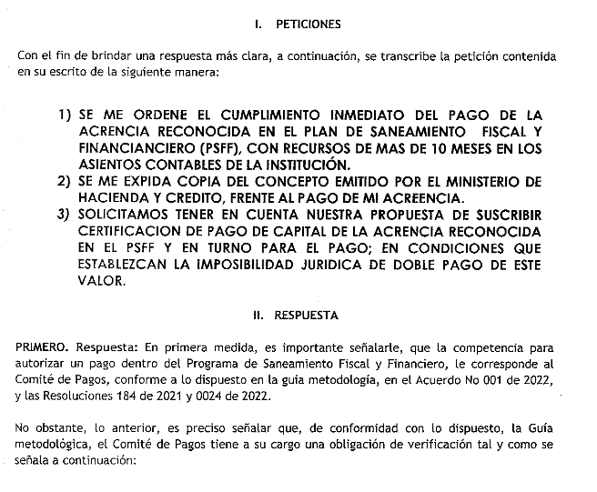

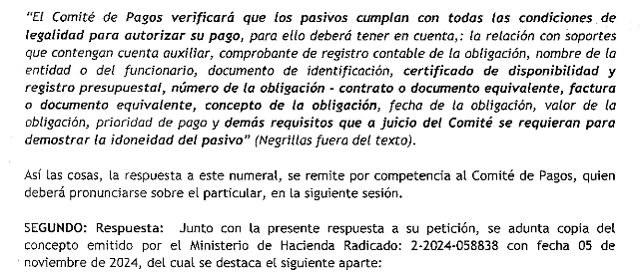

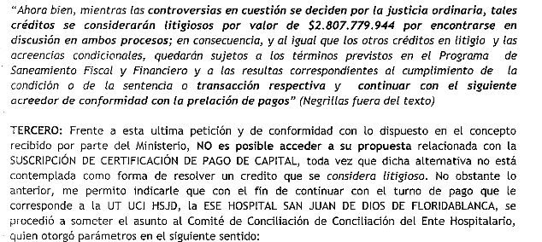

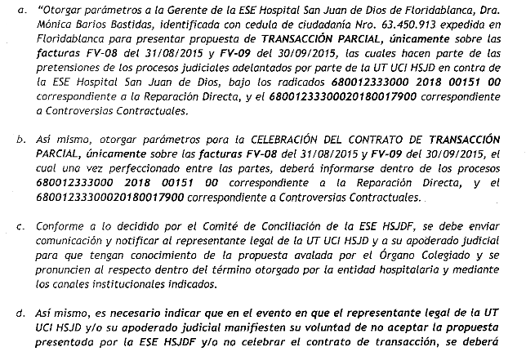

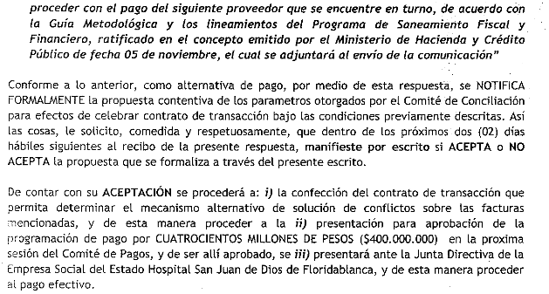

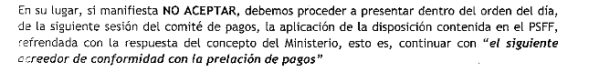

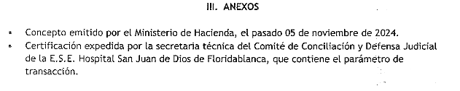

La Dra. Leonor Parra, desea dejar una observación en la medida en que esta respuesta va a ser parte del Comité de Pagos, y es que dentro del Derecho de petición el Dr. Orozco ha insistido en que el Acta 003, es el fundamento de la solicitud N° 02, pero la UT.UCI lo que ha requerido es copia del concepto emitido por el Ministerio de Hacienda y Crédito Público frente al pago de la acrecencia a la UT.UCI HSJD Floridablanca, el cual no ha sido suministrado, por cuanto, se considera que esta petición no fue contestada en forma completa.

El Dr. Orozco expresa que, en la respuesta al Derecho de petición que se acaba de socializar, la cual tambien fue enviada vía correo electrónico el **15 de Noviembre de 2024** al Rte de la UT.UCI HSJD Floridablanca, como anexo a la misma, se envió el concepto que emitió el Ministerio de Hacienda y Crédito Público el 05 de Noviembre del año en curso, tal y como esta evidenciado en los archivos adjuntos de la comunicación electronica previamente reseñada.

La Dra. Leonor señala que, dentro de lo que pudieron observar existieron 2 conceptos: uno en el mes de Agosto y el que efectivamente les fue enviado, por consiguiente, está pendiente el envío del primer concepto, porque tiene entendido que fueron 2 solicitudes que realizó el Hospital ante el Ente Ministerial, y a la fecha la UT.UCI HSJD Floridablanca cuenta con un solo concepto. La existencia de los 2 conceptos ante las consultas realizadas por el Hospital, se pudo concretar en las mesas de trabajo realizadas para la suscripción del contrato de transacción suscrito entre las partes; por cuanto, se considera que este punto del Derecho de Petición fue resuelto de manera parcial.

El Dr. Orozco manifiesta que sobre el particular es muy importante aclarar y precisar, que solo existe una solicitud de concepto dirigida a la Secretaria de Salud Departamental para que por intermedio de esta, fuera remitida al Ministerio de Hacienda. Lo que ocurrió es que fue enviada desde el mes de Agosto del año vigente, pero la respuesta a dicha solicitud de concepto solo fue recibida hasta en el mes de Noviembre de la presente anualidad, es decir, dicho de otra manera, ese fue el tiempo que se tomo el Ministerio de Hacienda y Crédito Público en emitir respuesta a la ESE de Floridablanca, pero, se insiste, la solicitud fue una sola.

La Dra. Johanna Otero menciona que es cierto lo indicado por el Dr. Orozco, porque esta solicitud de concepto ante el Ministerio de Hacienda fue tramitada a través de la oficina de Calidad y Control Financiero de la Secretaría de Salud de Santander. Otro aspecto de importancia a tener en cuenta es que, la remisión por competencia del Derecho de Petición se hace a la Dra. Mónica Barrios en calidad de Gerente, quien debe responder a las solicitudes relacionadas con el Programa de Saneamiento Fiscal y Financiero – PSFF que ejecuta la Entidad que representa.

El objetivo de socializar ante los Miembros del Comité de Pagos, la respuesta al Derecho de petición es sencillamente para que tengan conocimiento que se dio respuesta a dicha solicitud, por consiguiente, si el Dr. Mauricio Martínez considera que debe realizar una nueva solicitud, se le invita a que lo haga, pero, por ahora este punto tiene como objetivo socializar la respuesta al derecho de petición emitida por la ESE de Floridablanca a la UT.UCI HSJD Floridablanca.

Con lo expuesto anteriormente, se da por socializada la Respuesta a Derecho Petición Acreedor UT.UCI HSJD Floridablanca (Dr. Mauricio Martínez).

**5.Presentación, Análisis y aprobación Acuerdo de Comité de Pagos No 002 de 2024. “Por el cual se acuerda la programación de pago del Programa de Saneamiento Fiscal y Financiero de la E.S.E Hospital San Juan de Dios de Floridablanca”, y se da aprobación a la certificación de los recursos.**

El Dr. Jorge Orozco presenta el Acuerdo de Comité de Pagos N°002 de 2024” Por el cual se acuerda la programación de pago del Programa de Saneamiento Fiscal y Financiero de la E.S.E HOSPITAL SAN JUAN DE DIOS DE FLORIDABLANCA, y se da aprobación a la certificación de giro de los recursos”.

A su vez explica que, de conformidad con la certificación expedida por el Contador Público, Tesorera y Profesional Universitario de Presupuesto, a la fecha la E.S.E. Hospital San Juan de Dios de Floridablanca, cuenta con un saldo de excedentes vigencia 2023, por valor de CUATROCIENTOS SETENTA Y UN MILLONES SETECIENTOS SESENTA Y NUEVE MIL OCHOCIENTOS SIETE PESOS ($471.769.807).

Una vez cancelada en su totalidad la obligación correspondiente al SINDICATO COLOMBIANO DE TRABAJADORES INTEGRADOS DEL SECTOR SALUD – CORE identificado con NIT. 900.482.490-8, quien ocupaba el primer lugar en el primer grupo de acreedores “Acreencias laborales + servicios personales indirectos”, quien sigue en turno de pago, según lo dispuesto en las Resoluciones 184 del 2021 y 024 del 2022, es la “UT UCI HSJD FLORIDABLANCA” con NIT 900813434-7, con una obligación establecida en los mencionados actos administrativos por valor de (2.807.779.944) Mcte, según el siguiente detalle:

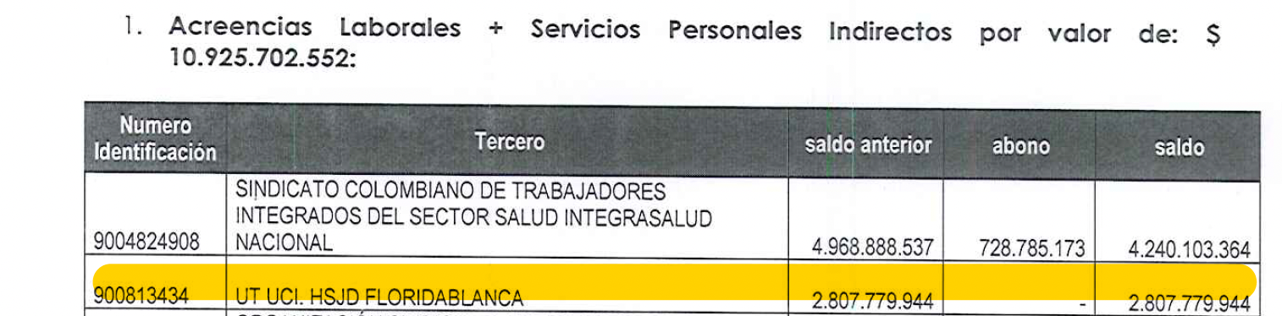

El valor correspondiente a los excedentes de liquidez vigencia 2023 previamente señalados en el numeral inmediatamente anterior, por valor de CUATROCIENTOS SETENTA Y UN MILLONES SETECIENTOS SESENTA Y NUEVE MIL OCHOCIENTOS SIETE PESOS ($471.769.807) fue objeto de contrato de transacción parcial, celebrado el 09 de diciembre de 2024, entre la E.S.E. Hospital San Juan de Dios de Floridablanca y la UNION TEMPORAL UT UCI HSJD Floridablanca, con lo cual se cumple el requisito de verificación contenido en el numeral 4 de la Guía Metodológica correspondiente a las “Reglas a considerar en la consideración del escenario financiero del Programa de Saneamiento fiscal del Programa de Saneamiento Fiscal y Financiero”, entre otros, el que corresponde al apartado que se transcribe a continuación:

*“El Comité de Pagos verificará que los pasivos* ***cumplan con todas las condiciones de legalidad para autorizar su pago****, para ello deberá tener en cuenta,: la relación con soportes que contengan cuenta auxiliar, comprobante de registro contable de la obligación, nombre de la entidad o del funcionario, documento de identificación, certificado de disponibilidad y registro presupuestal, número de la obligación -* ***contrato o documento equivalente****, factura o documento equivalente, concepto de la obligación, fecha de la obligación, valor de la obligación, prioridad de pago y demás requisitos que a juicio del Comité se requieran para demostrar la idoneidad del pasivo” (Negrilla fuera del texto)*

El Art. 20 Resolución 2396 de 2020, establece: “El Comité de Pagos se encargará de aprobar las certificaciones de giro de los recursos dispuestos para la financiación de las medidas y el pago de las obligaciones del Programa de Saneamiento Fiscal y Financiero …”

La GUÍA METODOLÓGICA PARA LA ELABORACIÓN Y MODIFICACIÓN DEL PROGRAMA DE SANEAMIENTO FISCAL Y FINANCIERO Y DE FORTALECIMIENTO INSTITUCIONAL DE LAS EMPRESAS SOCIALES DEL ESTADO, emitida por el Ministerio de Hacienda y Crédito Público, estableció: “Se debe contar con un Comité de Pagos de las medidas y obligaciones del Programa de Saneamiento Fiscal y Financiero. La programación del pago de pasivos acordada por el Comité, será presentada a la Junta Directiva para su aprobación. Posteriormente será entregada al supervisor delegado de la Entidad territorial de donde provienen los recursos quien aprobará o devolverá para ajustes la respectiva relación y soportes de pago”.

En virtud de lo antes expuesto, en el presente Acuerdo de Comité, se Acuerda: La programación de Pago del Programa de Saneamiento Fiscal y Financiero de la ESE HOSPITAL SAN JUAN DE DIOS DE FLORIDABLANCA, y se da aprobación a la certificación de giro de los recursos, así:

* UNION TEMPORAL UT UCI ESE HSJD Floridablanca identificado con NIT 900813434-7, por la suma de CUATROCIENTOS SETENTA Y UN MILLONES SETECIENTOS SESENTA Y NUEVE MIL OCHOCIENTOS SIETE PESOS ($ 471.769.807) Mcte, con cargo al Contrato de Encargo Fiduciario Fiduprevisora No.3-1-203638 del 30 de Diciembre de 2021.

El Dr. Orozco indica que, en resumen este es el producto de la verificación de los requisitos de orden Jurídico, financiero y demás aspectos que deben surtirse antes de realizar un pago, y conforme al contrato de transacción firmado entre la ESE de Floridablanca y la UT UCI ESE HSJD Floridablanca en días precedentes a esta sesión, ya se encuentra listo para pago a favor de la Unión Temporal la suma de $ 471.769.807.

Conforme a lo antes referido, la presidente del Comité de pagos somete a consideración y aprobación el Acuerdo de Comité No 002 de 2024, “Por el cual se acuerda la programación de pago del Programa de Saneamiento Fiscal y Financiero de la E.S.E Hospital San Juan de Dios de Floridablanca”, y se da aprobación a la certificación de los recursos”, y es aprobado por los Miembros del Comité de Pagos.

El Dr. Orozco alude que, una vez aprobado este Acuerdo, para proceder al pago efectivo, debe ser presentando ante la Junta Directiva de la ESE, lo cual se realizara incluyendola en la próxima sesión de Junta que se programe antes de finalizar la vigencia.

**6.Proposiciones y varios.**

No se presentan proposiciones y varios.

Agotado el orden del día, y siendo las 08:36 de la mañana, se da por terminada la sesión del comité de pagos de las medidas y obligaciones del Programa de Saneamiento Fiscal y Financiero- PSFF, celebrada en Diciembre 13 de 2024, y el acta es firmada por la Presidente y Secretaria.

**JOHANNA ALEJANDRA OTERO WANDURRAGA MONICA BARRIOS BASTIDAS**

Delegada del Señor Gobernador Secretaria Comité de Pagos

Presidente Comité de Pagos Gerente E.S.E

**Transcribe** LDC/ Secretaria de Gerencia

**Revisó**: Jorge Carlos Orozco Camacho. Abogado Contratista

Defensa Judicial ESE Hospital San Juan de Dios de Floridablanca